ПРОЕКТНАЯ ДОКУМЕНТАЦИЯ

Информационная система "Молочный комбинат Полесье"

по специальности 09.02.07 Информационные системы и программирование

Разработчик: Конюхова Мария Алексеевна
Группа 22ИСС1
Содержание
1. Введение 3
1.1 Назначение системы 3
1.2 Область применения 3
1.3 Цели создания 3
2. Функциональные требования 4
2.1 Основные функции 4
2.2 Роли пользователей 4
3. Архитектура системы 5
3.1 Технологический стек 5
4. Структура базы данных 6
4.1 Перечень таблиц 6
4.2 Схема связей (ER-диаграмма) 6
4.3 SQL-запрос создания таблицы Users 6
5. SQL-запросы 7
5.1 Запрос для расчета стоимости заказа №2 7
5.2 Запрос для получения всех пользователей 7
6. Обработка ошибок 8
7. Инструкция по запуску 9
7.1 Требования к системе 9
7.2 Тестовые данные 9

1. Введение

1.1 Назначение системы
Информационная система предназначена для автоматизации учета заказов продукции, управления пользователями и валидации данных клиентов молочного комбината "Полесье".

1.2 Область применения
Система применяется для учета заказов готовой продукции, расчета стоимости заказов, управления пользователями системы и валидации данных клиентов через внешний API.

1.3 Цели создания
- Автоматизация процесса обработки заказов;
- Обеспечение безопасности доступа к системе;
- Контроль качества вводимых данных.

2. Функциональные требования

2.1 Основные функции
№ | Функция | Описание
1 | Авторизация (см. рис. 1) | Вход в систему по логину и паролю
2 | Капча (см. рис. 2) | Защита от автоматического подбора паролей (сборка пазла)
3 | Управление пользователями (см. рис. 3) | Добавление, редактирование, удаление, блокировка (только для Admin)
4 | Расчет стоимости заказа (см. рис 10) | SQL-запрос для вычисления итоговой суммы
5 | Валидация данных (см. рис. 4) | Проверка ФИО на запрещенные символы через API
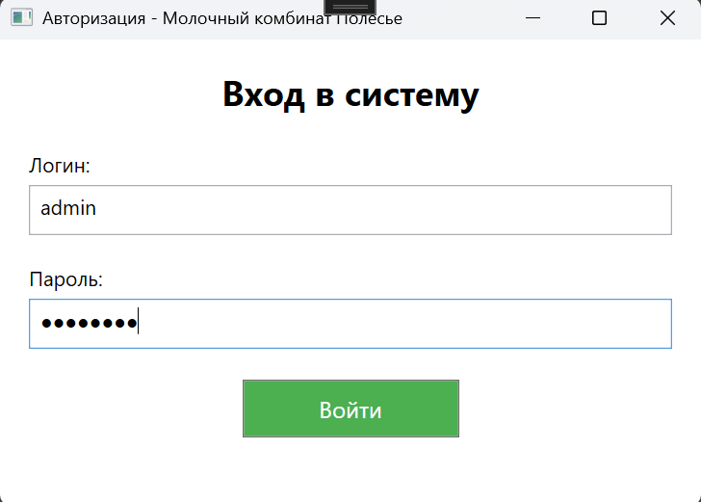
Рисунок 1
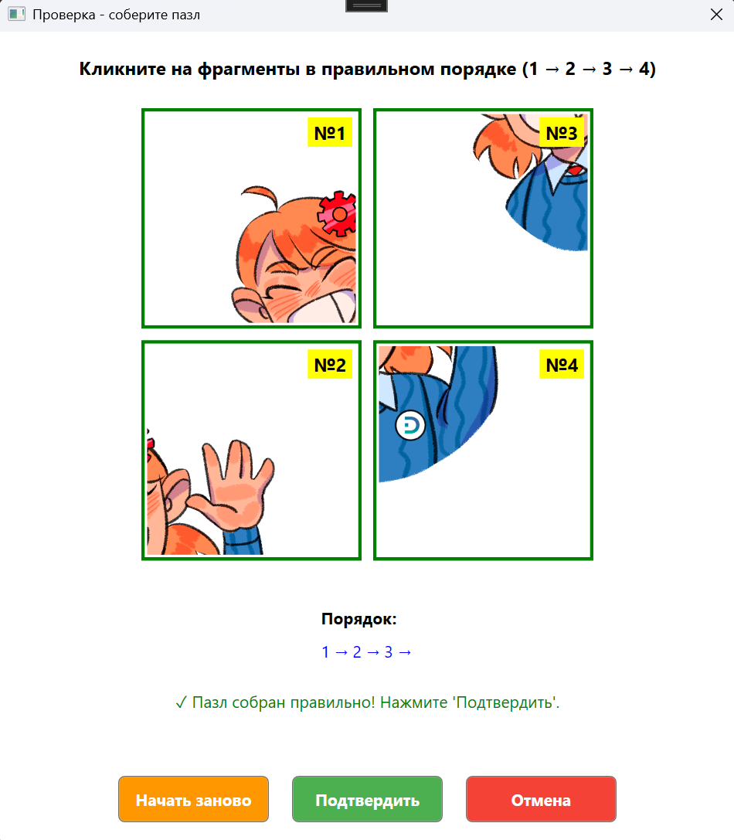
Рисунок 2
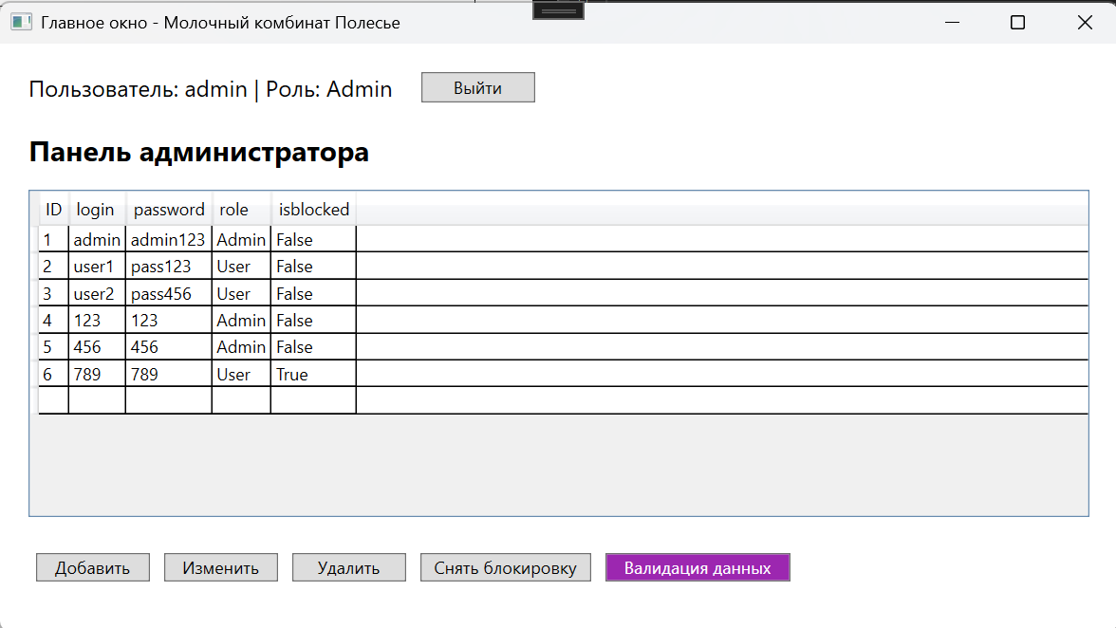
Рисунок 3
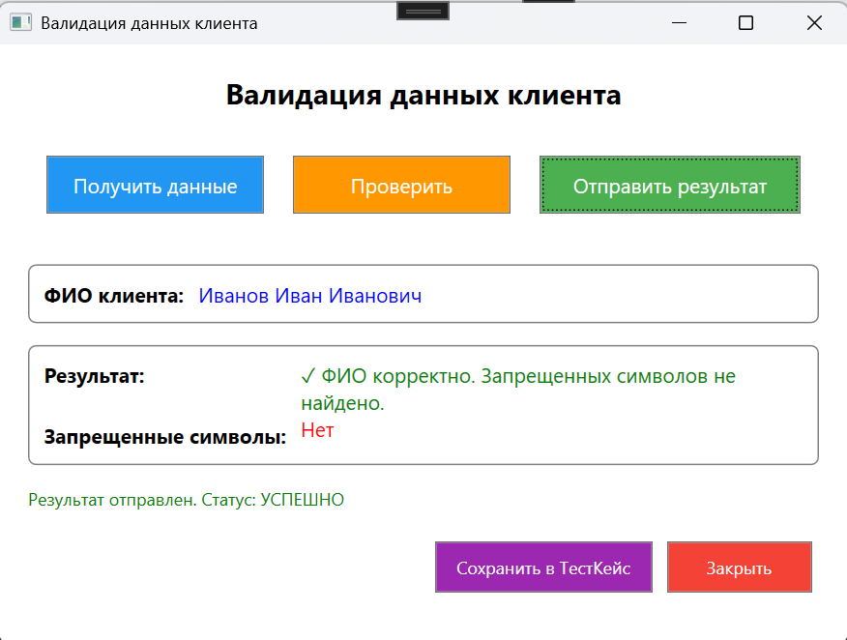
Рисунок 4

2.2 Роли пользователей

Роль | Права
Admin | Полный доступ: управление пользователями, валидация данных (см. рис. 3)
User | Ограниченный доступ: только просмотр информации (см. рис. 5)
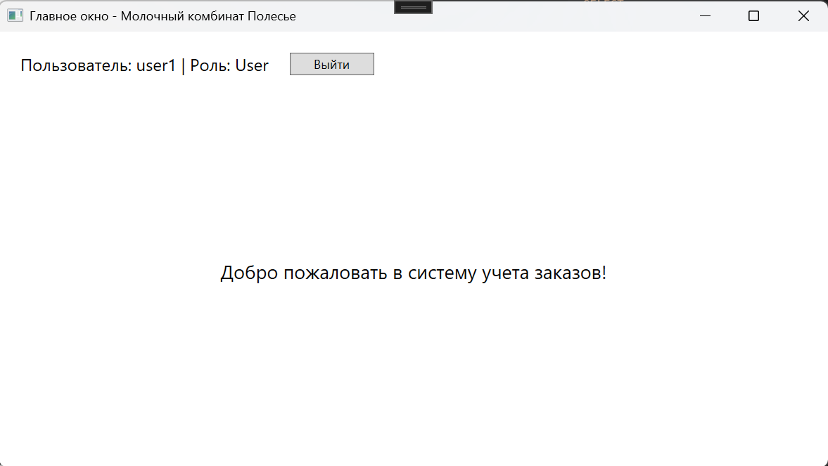
Рисунок 5

3. Архитектура системы

3.1 Технологический стек
Компонент | Технология
Язык программирования | C#
Платформа | WPF (.NET Framework)
База данных | MS SQL Server
Работа с API | HttpClient / WebClient

4. Структура базы данных

4.1 Перечень таблиц (см. рис. 6)
Таблица | Назначение
Customers | Заказчики продукции
Products | Готовая продукция
Materials | Материалы для производства
Recipes | Рецепты (связь продуктов и материалов)
Orders | Заказы (шапка)
OrderDetails | Состав заказа
Users | Пользователи системы
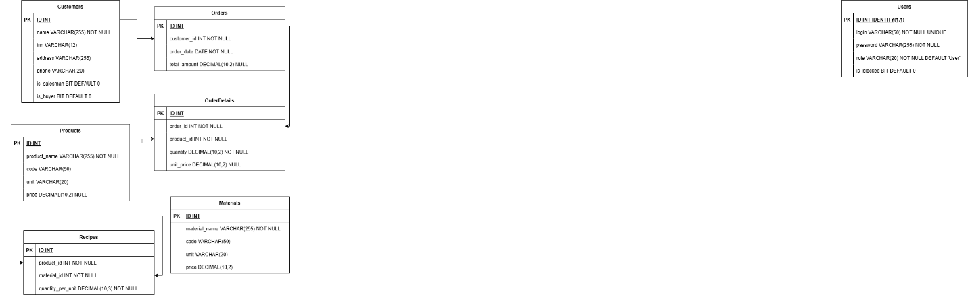
Рисунок 6

4.2 Схема связей (ER-диаграмма)
Customers (1) ──────< (∞) Orders
Orders (1) ────────< (∞) OrderDetails
Products (1) ──────< (∞) OrderDetails
Products (1) ──────< (∞) Recipes
Materials (1) ─────< (∞) Recipes

4.3 SQL-запрос создания таблицы Users
CREATE TABLE Users ( ID INT PRIMARY KEY IDENTITY(1,1), login VARCHAR(50) NOT NULL UNIQUE, password VARCHAR(255) NOT NULL, role VARCHAR(20) NOT NULL DEFAULT 'User', is_blocked BIT DEFAULT 0 );

5. SQL-запросы

5.1 Расчет стоимости заказа №2 (см. рис. 10)
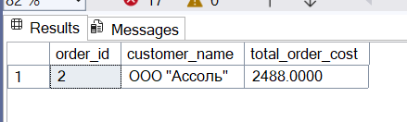
Рисунок 10

6. Обработка ошибок
Ситуация | Сообщение пользователю
Пустые поля (см. рис. 7) | Пожалуйста, заполните все поля
Неверный логин/пароль(см. рис. 8) | Вы ввели неверный логин или пароль
3 ошибки подряд (см. рис. 9) | Вы заблокированы. Обратитесь к администратору
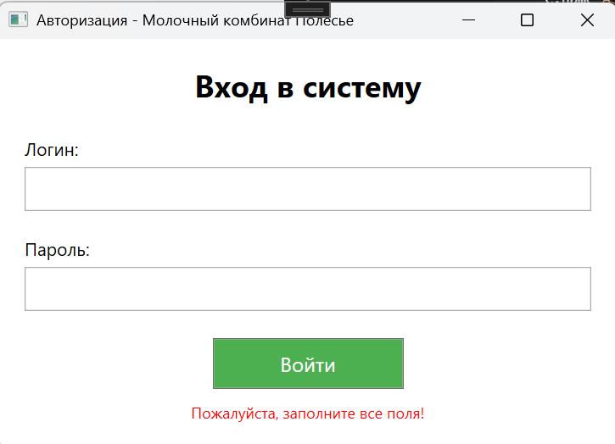
Рисунок 7
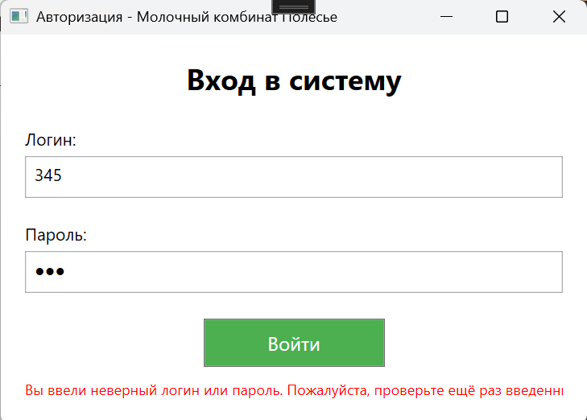
Рисунок 8
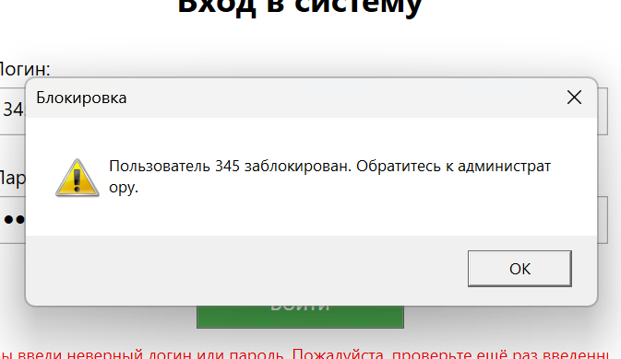
Рисунок 9

7. Инструкция по запуску

7.1 Требования к системе
- Windows 7/10/11
- .NET Framework 4.7.2 или выше
- SQL Server (LocalDB или Express)
- Java Runtime Environment (для эмулятора)

7.2 Тестовые данные
Логин | Пароль | Роль
admin | admin123 | Admin
user1 | pass123 | User

